|  |  |
| --- | --- |
| Gerb-BMSTU_01 | **Министерство науки и высшего образования Российской Федерации**  **Федеральное государственное бюджетное образовательное учреждение**  **высшего образования**  **«Московский государственный технический университет**  **имени Н. Э. Баумана**  **(национальный исследовательский университет)»**  **(МГТУ им. Н. Э. Баумана)** |

ФАКУЛЬТЕТ «СПЕЦИАЛЬНОЕ МАШИНОСТРОЕНИЕ»

КАФЕДРА «РАКЕТНЫЕ И ИМПУЛЬСНЫЕ СИСТЕМЫ» (СМ-6)

**Лабораторная работа**

ПО ДИСЦИПЛИНЕ:

|  |
| --- |
| Проектирование энергетических установок ракетного оружия |
|  |

НА ТЕМУ:

|  |
| --- |
| Расчет параметров двухфазного потока при течении по соплу |
|  |

|  |  |  |  |  |  |
| --- | --- | --- | --- | --- | --- |
| Выполнил: студент группы | СМ6-92 |  |  |  | Н.К. Широкопетлев |
|  |  | (подпись, дата) |  | (И.О. Фамилия) |

|  |  |  |  |  |  |
| --- | --- | --- | --- | --- | --- |
| Проверил |  |  |  |  | А.А. Федоров |
|  |  |  | (подпись, дата) |  | (И.О. Фамилия) |

Москва, 2022 г.

Оглавление

[Цель лабораторной работы 2](#_Toc121750937)

[Теоретическая часть 3](#_Toc121750938)

[Практическая часть 7](#_Toc121750939)

[Заключение 17](#_Toc121750940)

[Список использованной литературы 18](#_Toc121750941)

# Введение

Целью лабораторной работы является:

* приобретение студентами навыков в части расчета и проектирования соплового блока;
* проведение расчета параметров газовой и конденсированной фазы при течении по тракту сопла;
* закрепление навыков программирования и разработка математической модели, которая в дальнейшем будет использована на курсовом проектировании;
* более глубокое усвоение лекционного материала путём самостоятельного реше ния практической задачи.

Сопло является одним из ключевых узлов РДТТ, формирующих реактивную струю и создающих тягу. Для проектирования соплового блока РДТТ на смесевом топливе необходимо провести его правильное профилирование и рассчитать основные параметры потока, в том числе влияние конденсированной фазы.

В основу выполняемой работы положены следующие допущения:

1. одномерность течения в сопле;
2. отсутствие к-фазы (массовая доля неизвестна);
3. отсутствие коагуляции и дробления частиц (считается, что диаметр частицы постоянен при течении по соплу);
4. все частицы одинакового размера и имеют форму шара.

# Теоретическая часть

Сопло двигателя предназначено для создания тяги путём превращения тепловой энергии, выделяющейся при сгорании топлива, в кинетическую энергию продуктов сгорания. Сопло представляет собой газовый тракт переменного сечения, сужающимся до минимального – критического сечения, в котором скорость продуктов сгорания достигает скорость звука. В сужающейся части сопла поток имеет дозвуковую скорость, в закритическом сечении поток ускоряется до получения расчетной сверхзвуковой скорости в выходном сечении.

Для повышения энергетических характеристик топлива и его плотности применяют добавки металлов. Продукты сгорания металлов топлива находятся в конденсированной фазе. Это приводит к тому, что при работе двигателей на топливе с металлическими добавками, продукты сгорания представляют собой двухфазное рабочее тело – смесь газа конденсированных частиц. При течении двухфазного рабочего тело ускорение частиц происходит только под действием аэродинамических сил, возникающих при обтекании частиц газом, имеет место отставание скорости частиц от скорости газовой фазы: $V_{s}<V_{г}$. Охлаждение частиц происходит лишь из-за теплообмена с газом, поэтому температура частиц выше, чем температура газа: $T_{s}>T_{г}$. В результате обмена количеством движения и энергией между двумя фазами рабочего тела скорость частиц увеличивается, а температура падает.

Скоростная и температурная неравновесность двухфазного потока приводит к дополнительным потерям удельного импульса в сопле.

Размеры конденсированных частиц оказывают существенное слияние на неравновесность двухфазного течения в соплах двигателей и на потери удельного импульса $J_{уд}.$ Размеры частиц, образующихся при горении топлива с добавками алюминия, определяются, в основном, механизмом горения металла. По имеющимся данным, размеры частиц на входе в сопло составляют $d_{s}=0,5…6.5 мкм,$ на выходе из сопла $d_{s}=6.5…10 мкм.$

В настоящей работы рассматривается математическая модель расчета двухфазного течения продуктов сгорания в сопле РДТТ для случая одномерного стационарного течения смеси газа и конденсированных частиц, имеющих одинаковый размер. Принимаются следующие допущения:

1. течение теплоизолированное, т. е. теплообмен с внешней средой отсутствует (но теплообмен между газом и частицами учитывается);
2. газ идеальный: невязкий, нетеплопроводный, неизменного состава (замороженное течение); но при взаимодействии газа и конденсированных частиц учитываются вязкие силы;
3. конденсированные частицы имеют сферическую форму и постоянный размер (коагуляция и дробление не учитываются);
4. объём, занимаемый частицами, пренебрежимо мал;
5. коэффициент теплопроводности конденсированного вещества очень велик (откуда следует равномерность температуры частицы по её объёму).

Система дифференциальных уравнений, описывающих двухфазное течение, имеет следующий вид

|  |  |
| --- | --- |
|  | (1) |

где буквой «г» обозначены параметры газовой фазы, «s» - конденсированной; *z* – массовая доля конденсированного вещества;  – плотность конденсированного вещества;  – размер конденсированной частицы.

Прямое решение данной системы дифференциальных уравнений затруднено прохождением точки М = 1. Поэтому будет решаться обратная задача, когда задается распределение одного из параметров (в данной работе плотности) по тракту сопла и определяется его профиль.

Коэффициент аэродинамического сопротивления частицы (принимается, что она имеет сферическую форму) находится с помощью формулы



где Re – число Рейнольдса



Коэффициент конвективной теплоотдачи выражается через число Нуссельта

.

Число Нуссельта определяется по формуле



где Pr – число Прандтля, определяемое по формуле

.

Для решения системы уравнений необходимо найти приращение искомых параметров для каждой координаты . Такой подход предполагает наличие цикла по . Начало цикла от  обусловлено тем, что предварительно заданные начальные условия имеют индекс . Рассмотрим решение системы уравнений методом Эйлера. Так как плотность выбрана в качестве исходного массива, то на каждом шаге интегрирования могут быть записаны уравнения:



Приращение скорости и температуры частицы равны:



Приращение параметров газовой фазы равны:



Параметры в новом сечении определяются как:

,

где  - вектор параметров .

Коэффициенты скоростной и температурной неравновесности определяются в выходном сечении сопла по формулам:

$$K_{v}=\frac{V_{s}(L_{c})}{V_{г}(L_{c})};$$

$$K_{T}=\frac{T_{s}(L_{с})}{T_{г}\left(L_{с}\right)},$$

где $L_{c}-$ длина сопла.

# Практическая часть

Исходные данные лабораторной работы – результат выполнения предыдущих лабораторных работ, представлены в таблице 1.

**Таблица 1** – Исходные данные

|  |  |
| --- | --- |
| Топливо | 17% ПБКГ, 67% ПХА, 16% Al |
| Давление в камере $p_{0}$, МПа | 16 |
| Реализуемая масса топлива $ω$, кг | 297 |
| Время работы двигателя $t_{р}$, с | 4 |
| Температура продуктов сгорания $T_{0}, К$ | 3194 |
| Массовая доля $к-фазы$ | 0,281 |
| Плотность $k-фазы ρ_{кф}$, $\frac{кг}{м^{3}}:$ | 2700 |
| Удельная теплоёмкость $к-фазы Cs, \frac{Дж}{кг⋅К}$ | 920 |
| Диаметр частицы $d_{s}$, мкм | 6,5 |

Также для топлива были получены теплофизические параметры продуктов сгорания по тракту сопла: газовая постоянная *R* (рис. 1), показатель адиабаты *k* (рис. 2), коэффициент динамической вязкости  (рис. 3), теплопроводность газовой фазы  (рис. 4), теплоемкость при постоянном давлении *Сp* (рис. 5).

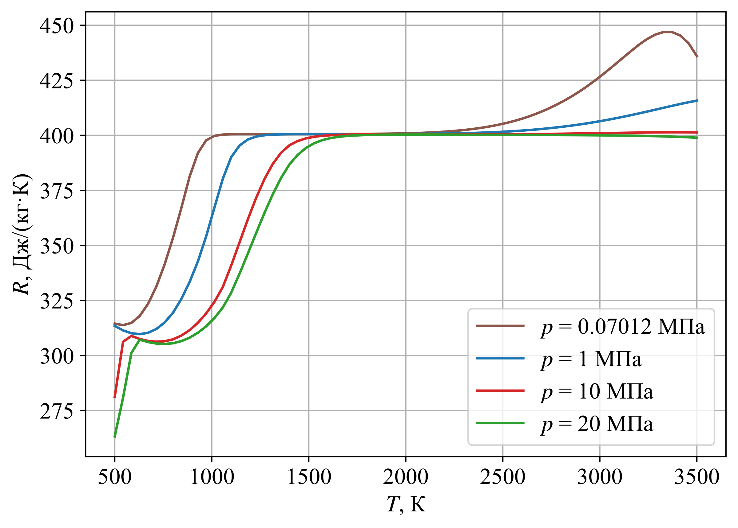

Рис. 1. Зависимость газовой постоянной от давления и температуры

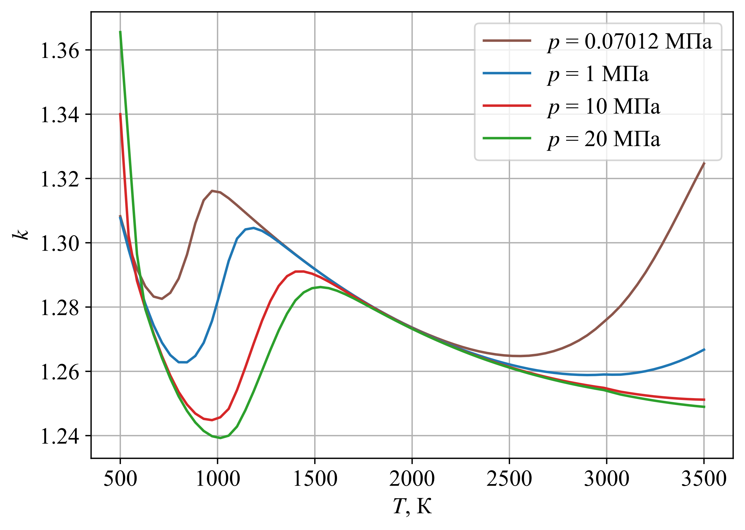

Рис. 2. Зависимость показателя адиабаты от давления и температуры

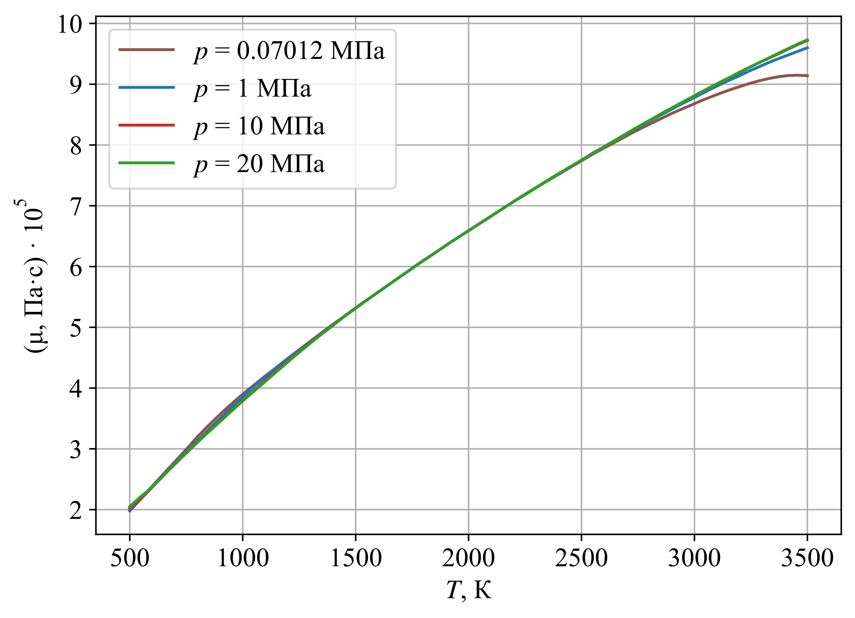

Рис. 3. Зависимость коэффициента динамической вязкости от давления и температуры

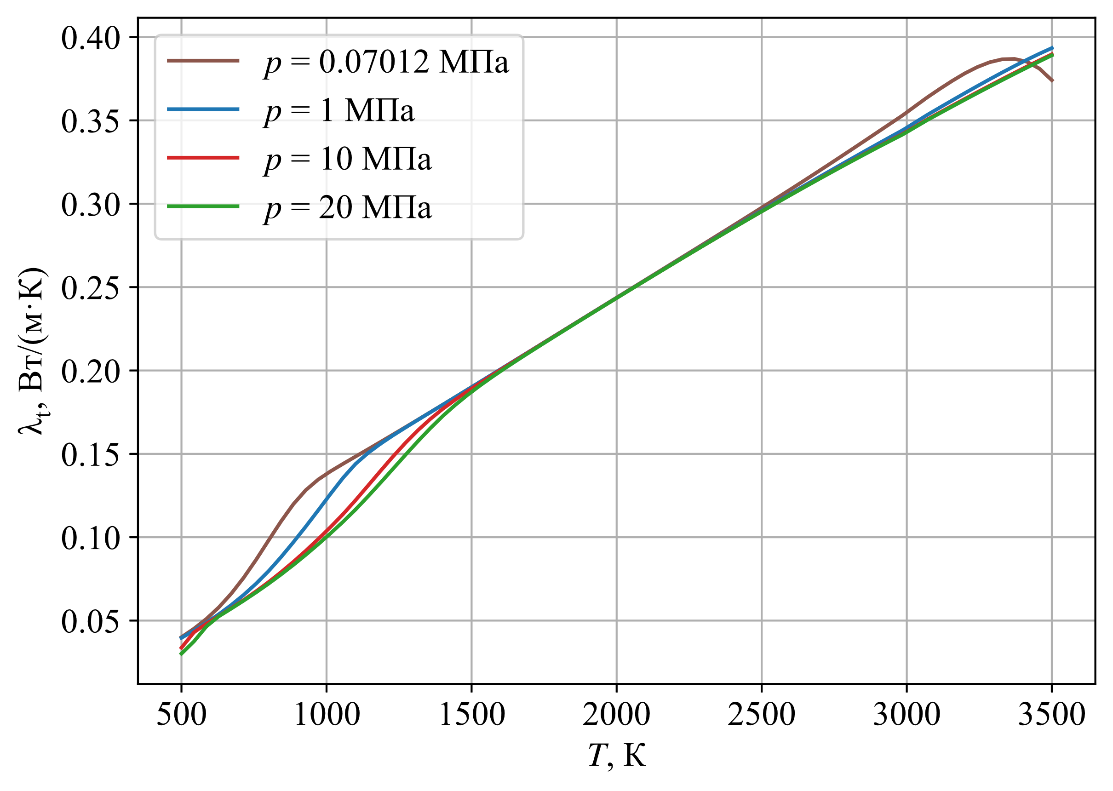

Рис. 4. Зависимость показателя теплопроводности от давления и температуры

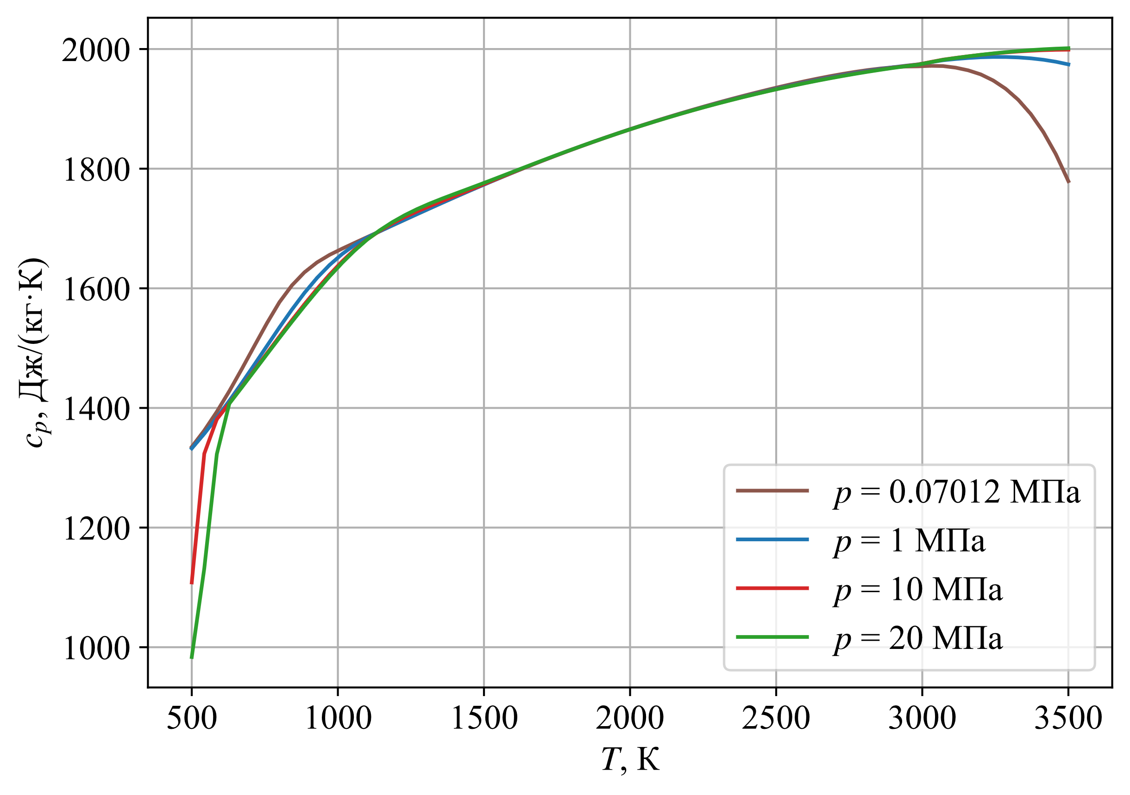

Рис. 5. Зависимость удельной теплоемкости от давления и температуры

Профиль сопла полученный при выполнении предыдущей лабораторной работы, представлен на рисунке 6.

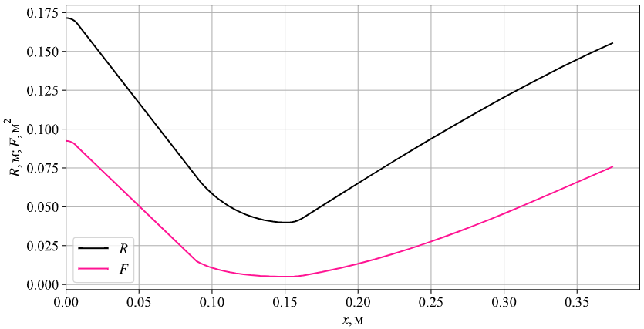

**Рисунок 1.** Профиль сопла

Распределения скорости , давления  и статической температуры  потока по тракту сопла приведены на рис. 7 – 9 соответственно.

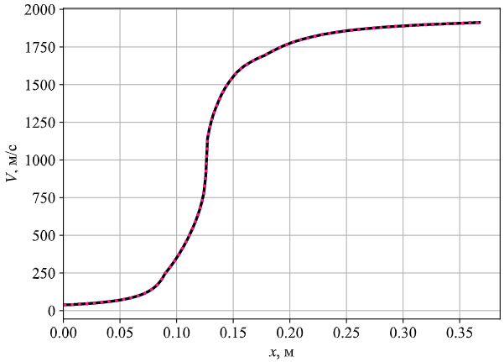

**Рисунок 2.** Распределение скорости по тракту сопла

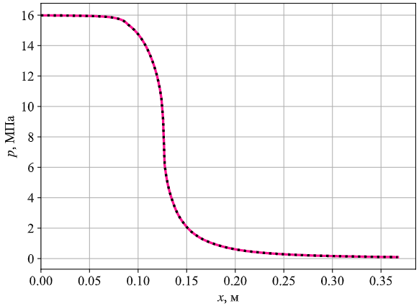

**Рисунок 3.** Распределение давления по тракту сопла

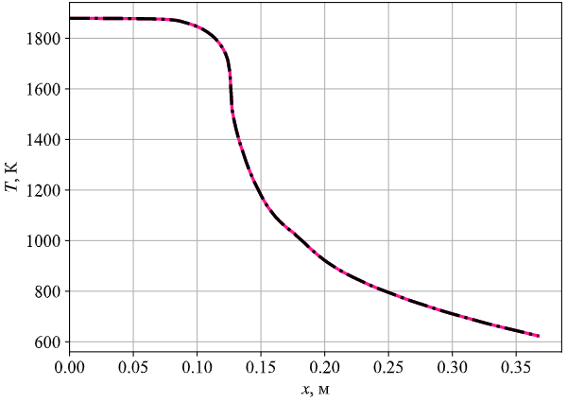

**Рисунок 4.** Распределение температуры по тракту сопла

Для расчетов дополнительно понадобятся распределение плотности (рис. 10).



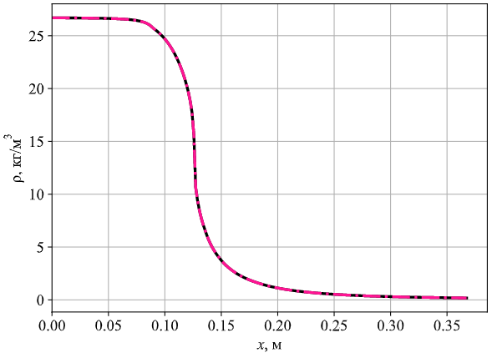

Рис. 10. Распределение плотности по тракту сопла

Для решения системы уравнений введём начальные условия:



Средний расход топлива



Расходы газовой и конденсированный фаз равны:





Количество шагов интегрирования выбрано . Результаты интегрирования приведены на рис. 11 – 14.

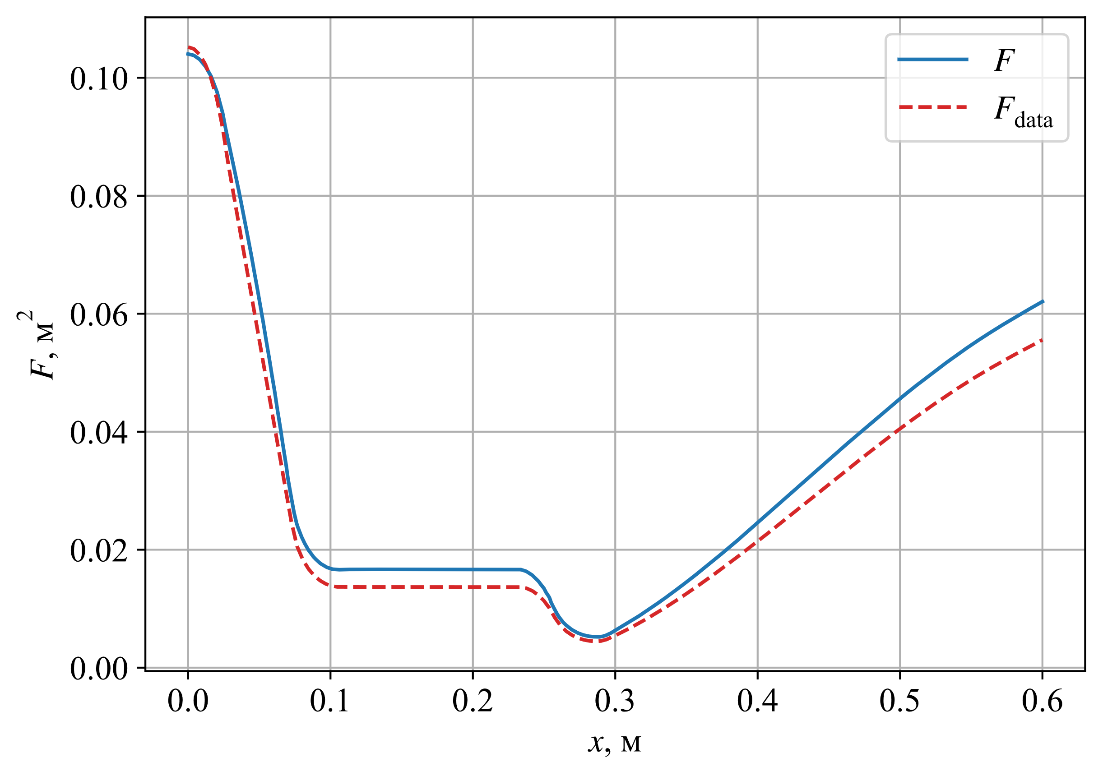

Рис. 11. Площадь поперечного сечения сопла

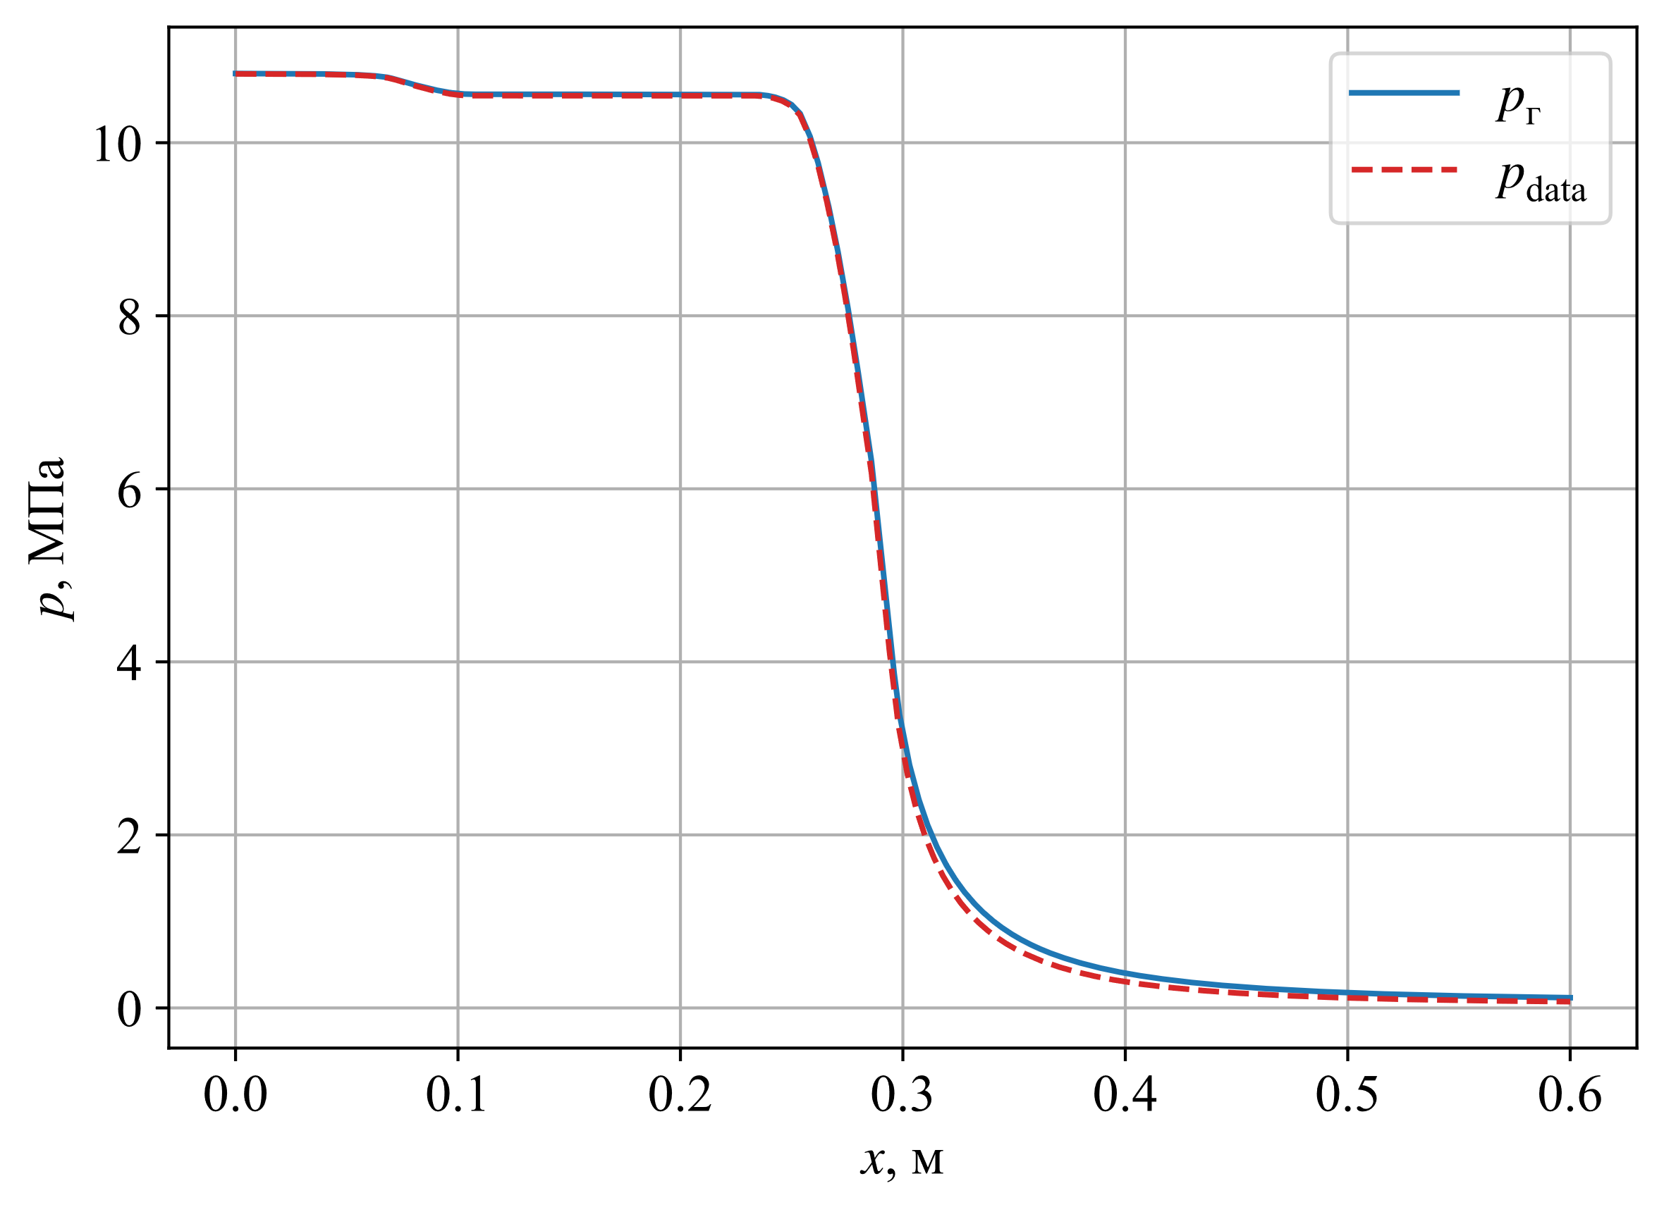

Рис. 12. Изменение давления по тракту сопла

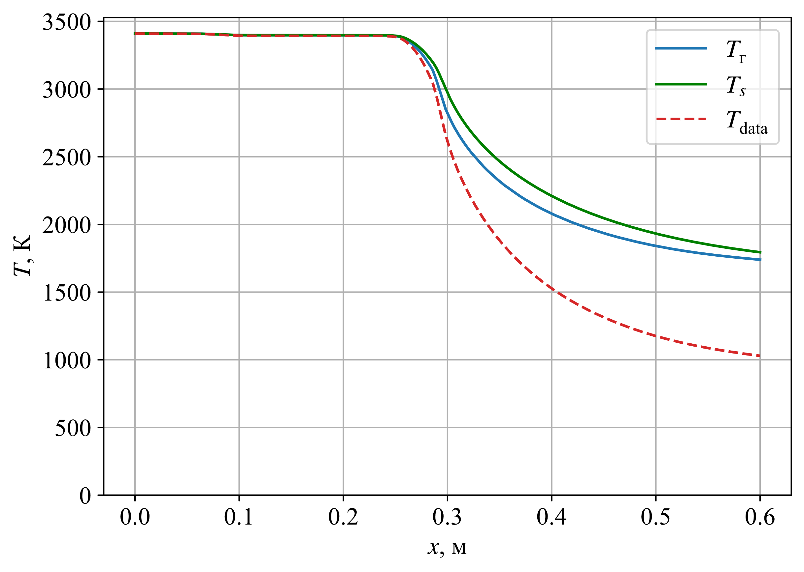

Рис. 13. Изменение температуры по тракту сопла

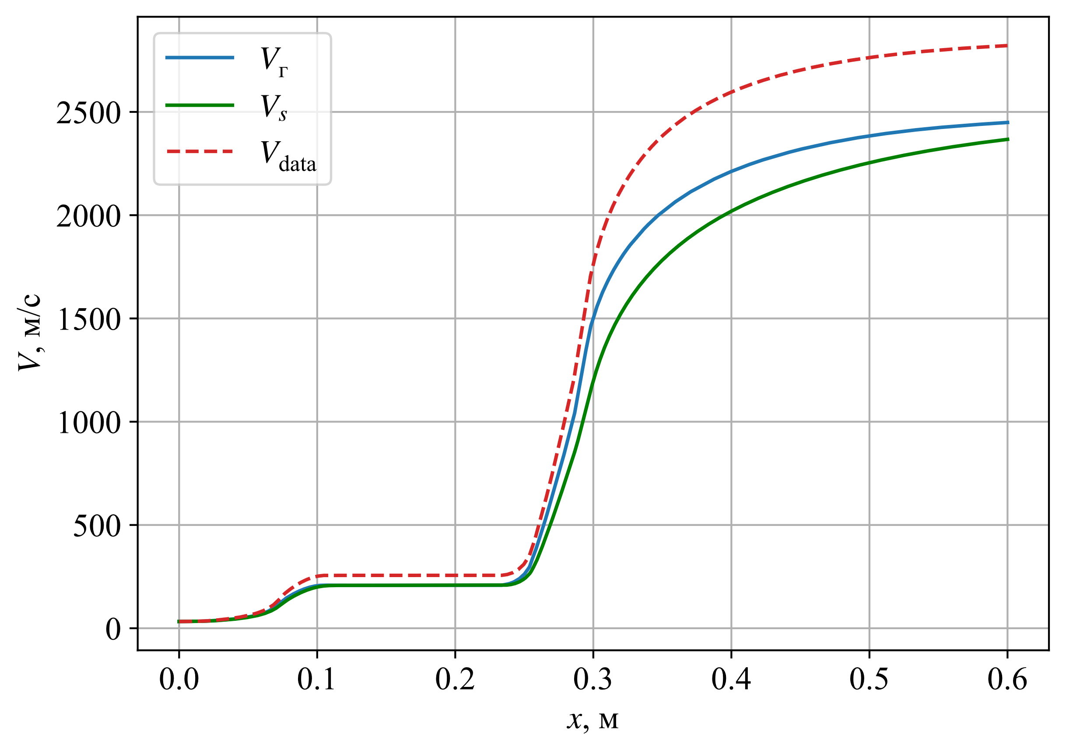

Рис. 14. Изменение скорости по тракту сопла

После получения первичного решения необходимо провести коррекцию плотности газового потока для достижения максимального совпадения полученного и исходного профиля. Для упрощения вычислений коррекция проводится умножением плотности на некоторую константу. Для данной задачи значение константы составило 1,02.

Как видно из рис. 13 и 14 при наличии к-фазы скорость газового потока снижается, а температура растет по сравнению с равновесным течением. При этом чем больше массовая доля к-фазы, тем сильнее различаются параметры газового потока и к-фазы по сравнению с равновесным течением. Это обусловлено потерями энергии на разгон частиц и подогревом газа от конденсированных при остывании.

По параметрам в выходном сечении сопла определяются параметры неравновесности:





$$K_{V}=\frac{V_{S}\left(L_{c}\right)}{V_{Г}\left(L_{c}\right)}=\frac{1542}{1668}=0,92;$$

$$K_{T}=\frac{T_{S}(L_{c})}{T_{Г}(L_{c})}=\frac{1047}{995}=1,05$$

# Заключение

Таким образом, был выполнен расчет двухфазного течения продуктов сгорания в сопле РДТТ для случая одномерного стационарного течения смеси газа и конденсированных частиц, имеющих одинаковый размер. По результатам интегрирования системы дифференциальных уравнений были получены распределения давления (рис. 12), температуры газовой и конденсированной фаз (рис. 13) и скорости газовой и конденсированной фаз (рис. 14). По результатам установлено, что при наличии к-фазы скорость газового потока снижается, а температура растет по сравнению с равновесным течением.

По параметрам в выходном сечении сопла были определены параметры неравновесности  и .

# Список использованной литературы

1. Федоров А.А. Расчёт параметров двухфазного потока при течении по соплу: Методические указания по выполнению лабораторной работы – М.: Изд-во МГТУ им. Н.Э. Баумана, 2021. – 20 с., ил.